**TRƯỜNG ĐẠI HỌC VĂN LANG**

**Khoa công nghệ thông tin**

MÔN HỌC PYTHON NÂNG CAO

(DIT0540)

**WEBSITE CỬA HÀNG BÁN BÀN PHÍM**

Giảng viên:

TS. Trương Khắc Tùng

Nhóm sinh viên thực hiện:

STT Họ và tên MSSV

1 Trần Đức Toàn 187IT23746

2 Lê Thị Thanh Ngân 187IT23743

**Tp.Hồ Chí Minh, năm học 2020-2021**

***Lời cảm ơn***

Chúng em xin gửi lời cảm ơn chân thành đến thầy Trương Khắc Tùng– Giảng viên bộ môn *“Python nâng cao”* trong khoa Công nghệ thông tin đã trang bị cho chúng em những kiến thức, kỹ năng cần có để hoàn thành website cơ bản này.

Tuy nhiên trong quá trình thực hiện một website, do kiến thức chuyên ngành còn hạn chế nên chúng em vẫn còn nhiền thiếu sót khi tìm hiểu, đánh giá và trình bày một website. Chúng em rất mong nhận được sự quan tâm, góp ý của thầy để website của chúng em được đầy đủ và hoàn chỉnh hơn.

***Chúng em xin chân thành cảm ơn.***

**BẢNG PHÂN CÔNG CÔNG VIỆC**

|  |  |  |  |
| --- | --- | --- | --- |
| **STT** | **Nội dung** | **Thành Viên thực hiện** | **Mức độ thực hiện** |
| 1 | BE_Đăng nhập | Toàn | 100% |
| 2 | BE_Đăng ký | Toàn | 100% |
| 3 | BE_Quên mật khẩu  (Gửi Email) | Toàn | 100% |
| 4 | BE_Debug | Toàn | 100% |
| 5 | FE_ Trang chủ | Ngân | 100% |
| 6 | FE_Giới thiệu | Ngân | 100% |
| 7 | FE_Liên hệ | Ngân | 100% |
| 8 | FE_form đăng nhập | Ngân | 100% |
| 9 | FE_form đăng kí | Ngân | 100% |
| 10 | FE_form quên mật khẩu | Toàn | 100% |
| 11 | FE_form đặt mật khẩu | Toàn | 100% |
| 12 | Database(SQLite) | Toàn | 100% |

Ghi chú:

* BE: Back-end
* FE: Front-end

**NHẬN XÉT CỦA GIẢNG VIÊN HƯỚNG DẪN**

*Tp.Hồ Chí Minh, ngày… tháng … năm 2020.*

Giảng viên hướng dẫn

**Mục lục**

**GIỚI THIỆU WEBSITE BÁN BÀN PHÍM** - 5 -

**1.** **Giao diện** - 5 -

**2.** **Nội dung** - 6 -

• **Trang chủ:** - 6 -

• **Giới thiệu:** - 7 -

• **Liên hệ:** - 8 -

• **Đăng nhập, đăng kí:** - 9 -

**3.** **Chức năng** - 10 -

• **Đăng nhập** - 10 -

• **Tài khoản** - 11 -

• **Đăng xuất** - 12 -

• **Đăng kí** - 13 -

• **Database** - 17 -

• **Chế độ dò lỗi (Debug Mode)** - 17 -

**Tài liệu tham khảo** - 18 -

**KẾT LUẬN** - 19 -

# **GIỚI THIỆU WEBSITE BÁN BÀN PHÍM**

**TN Store**

Hiện nay dịch bệnh tung hoành các của hàng, hàng quán lần lược thay nhau đóng cửa do việc kinh doanh trực tiếp trở nên khó khăn hơn bao giờ hết. Tuy nhiên, với công nghệ ngày càng phát triển, việc mở bán các hàng hoá online càng ngày càng phổ biến thì việc kinh doanh không còn gặp nhiều trở ngại hơn trước nữa. Một Website bán hàng là một trong những lựa chọn kinh doanh đánh được chú ý trong tình hình dịch bệnh như hiện nay cũng như trong tương lai. Chính vì thế nhóm chúng em quyết định xây dựng một website bán hàng cơ bản.

Việc đầu tiên là lên ý tưởng, sau quá trình hội ý nhau chúng em quyết định xây dựng một trang web bán bàn phím, với têm cửa hàng được đặt đơn giản là hai chữ cái đầu của tên hai thành viên trong nhóm. Ý tưởng website bán bàn phím và phụ kiện không phải là một ý tưởng mới, nhưng nó giải quyết được những mục tiêu về bán hàng, quảng bá thương hiệu, giới thiệu sản phẩn đến khách hàng, giúp cho việc mua sắm của khách dễ dàng và thuận tiện với dịch bệnh hiện nay.

Đối với mỗi nhà kinh doanh, sự tiện lợi và hài lòng của khách hàng luôn được lên hàng đầu, vì vậy trang web sẽ có các dịch vụ hỗ trợ khác hàng, khách hàng có thể hỏi về các thông tin sản phẩm, giảm giá, hay về cac hoạt động ưu đã…. Đối tượng mà web hướng đến là các sinh viên, nhân viên văn phòng, các game thủ…, nằm trong độ tuổi từ 17 đến 45 là độ tuổi có nhu cầu sử dụng máy tính trong học tập cũng như công việc. Với tiêu chí thuận tiện thao tác cũng như luôn làm hài lòng khách hàng mang đến cho khách hàng những tiện ích đơn giản khi lướt web mua sắm.

1. **Giao diện**

Với màu sắc chủ đạo là màu xanh trắng, bố cục được trình bày rõ ràng có thanh công cụ ở đầu trang(header) giúp người dùng dễ dàng truy cập vào các tiện ích như(Trang chủ, trang giới thiệu, liên hệ, đăng nhập cũng như đăng kí).

Mỗi trang có chức năng và nhiệm vụ khác nhau.



Có phần cuối trang (footer) giúp khách hàng có cái nhìn tổng quan hơn về website

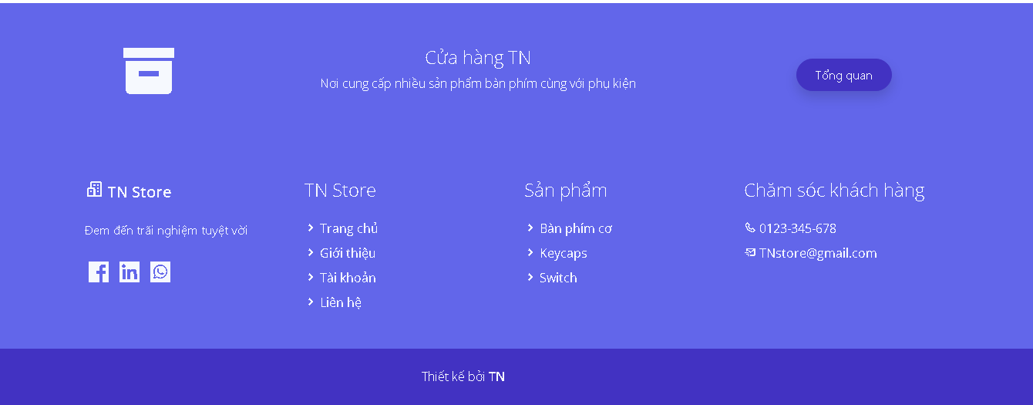

1. **Nội dung**

* **Trang chủ:**

Nơi bày bán các mặt hàng, ở trang này chúng em bày bán bàn phím và một số phụ kiện đi kèm, thể hiện hình ảnh và giá tiền của mặt hàng sẽ bán. Các sản phẩm sẽ được cho vào các đề mục riêng lẻ sẽ giúp người dùng dễ dàng tìm kiếm hơn.

* **Giới thiệu:**

Trang này sẽ giới thiệu về team chúng em, có thể được mở rộng để giới thiệu về của hàng(địa chỉ bán, ngày thành lập, đánh giá…).

Cũng như dùng để giới thiệu và thành viên nhóm, mức độ hoàng thành của nhóm…

* **Liên hệ:**

Đây là trang hỗ trợ khách hàng, cũng như nhận những ý kiến đóng góp từ khách hàng, từ người dùng website

Ở trang Liên hệ chúng ta có thể tương tác với khách hàng, nhận các mail đóng góp ý kiến qua nhiều phương thức khác nhau.

* **Đăng nhập, đăng kí:**

Một trang web không thể thiếu tài khoản người dùng, việc đăng nhập và đăng kí giúp ta xác thực được người dùng cũng nhưng xác thực được việc mua hàng và giao hàng hoá khi bán hàng online.

Dưới đây là 2 form đăng nhập, đăng kí

1. **Chức năng**

* **Đăng nhập**
* Giao diện đăng nhập

* Giao diện sau khi đăng nhập:

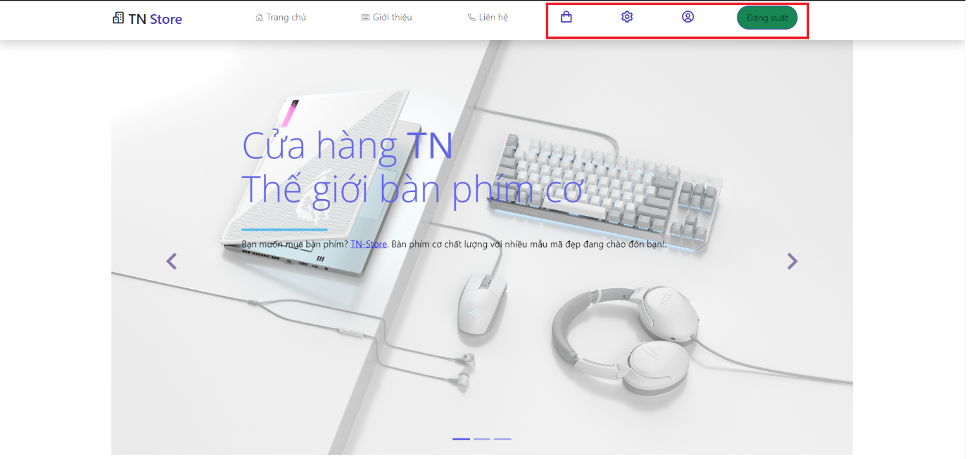

* **Tài khoản**
* Bấm vào biểu tưởng “User”

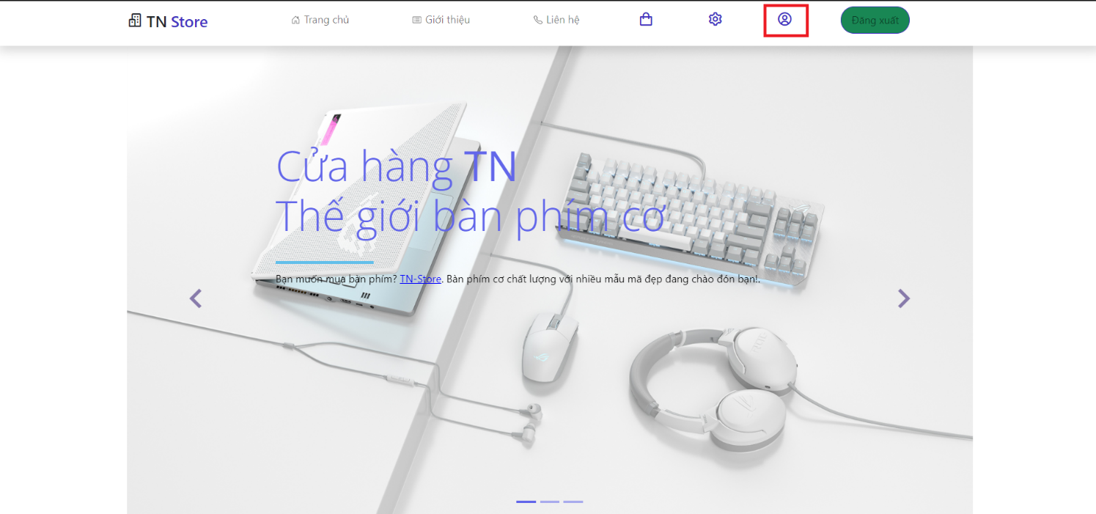

* Giao diện tài khoản

* **Đăng xuất**
* Bấm Vào biểu tượng đăng xuất

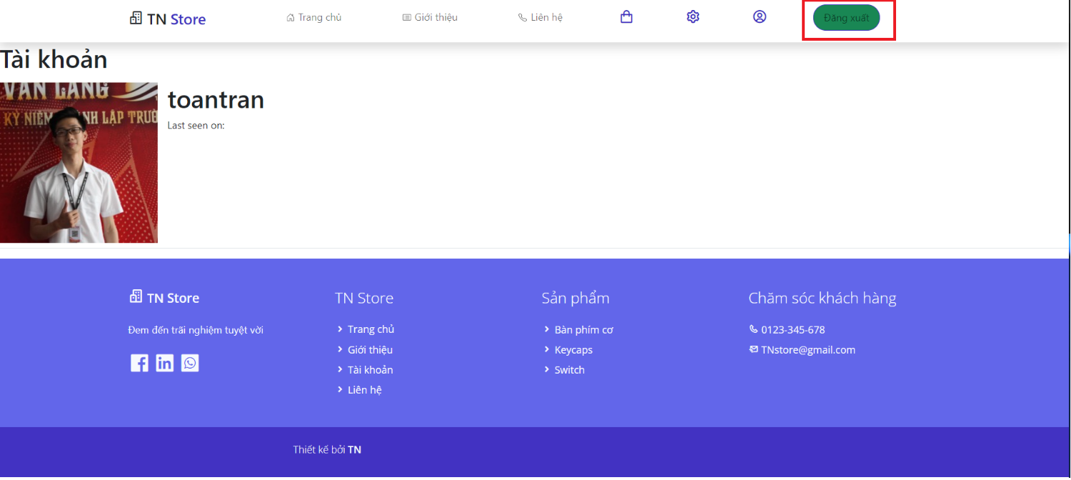

* Màn hình sau khi đăng xuất

* **Đăng kí**
* Giao diện đăng kí

* Kiểm tra thông tin đã được điền hay để trống

* Kiểm tra tài khoản đã tồn tại

* Kiểm tra email đã tồn tại

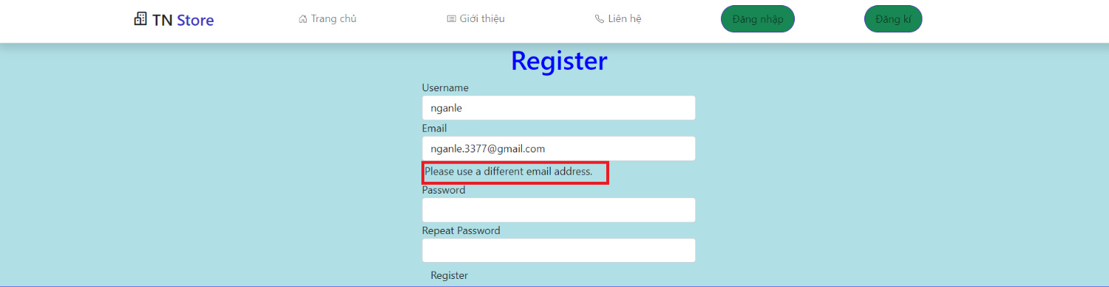

* Kiểm tra “password” với repeat “password” có giống nhau không

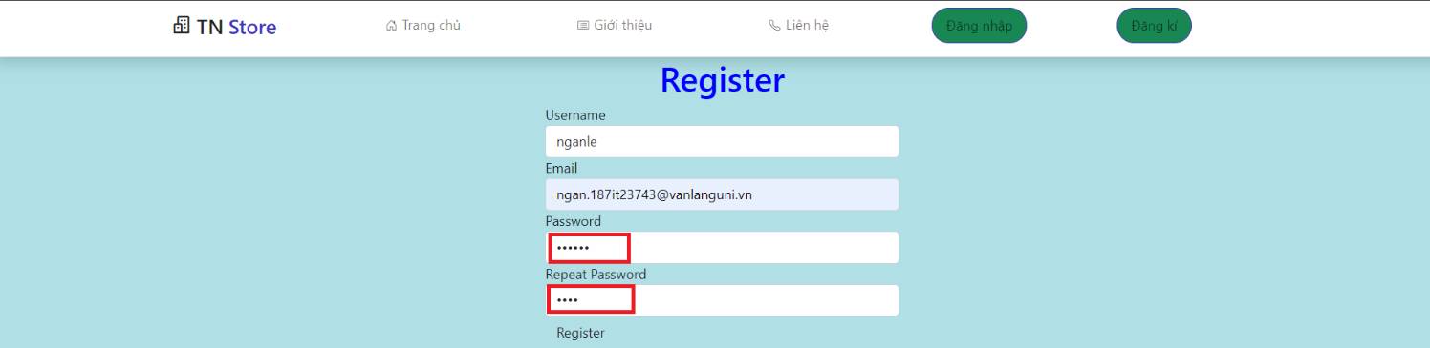

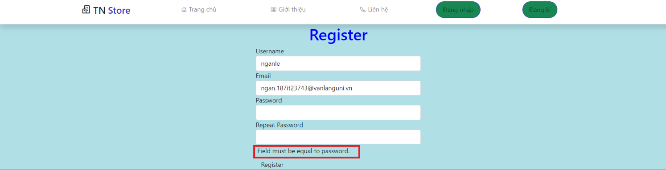

* Thông báo đăng kí thành công

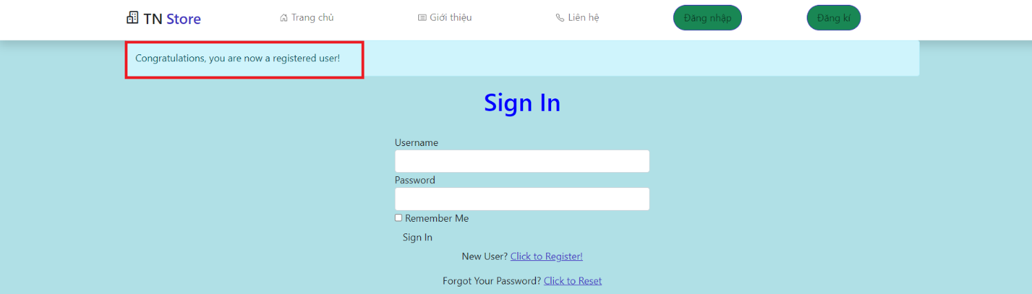

* **Quên mật khẩu**
* Bấm nút quên mật khẩu

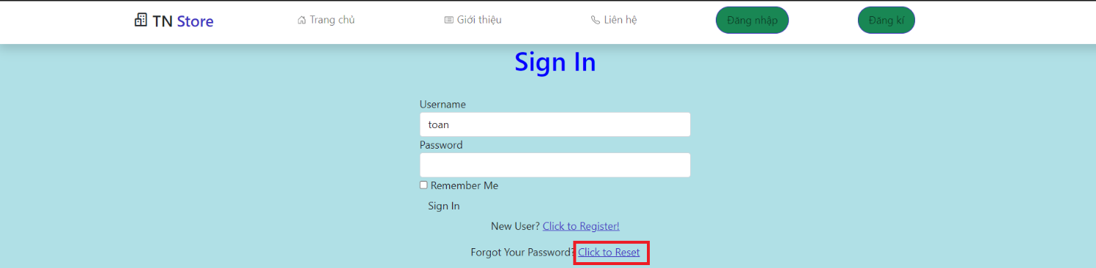

* Nhập email của tài khoản



* Kiểm tra Email

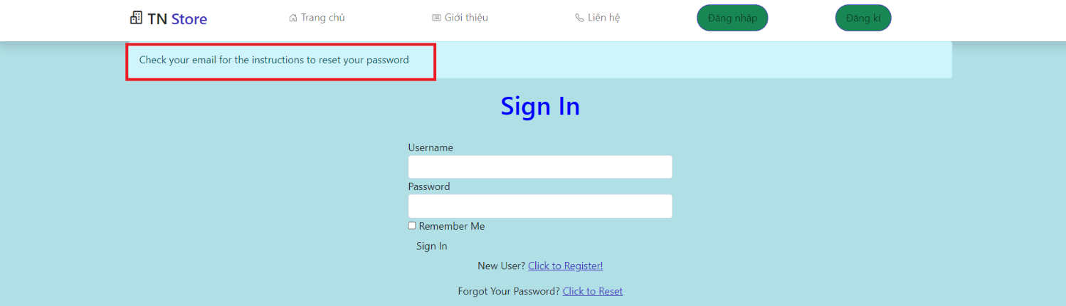

* Truy cập vào đường dẫn đặt lại mật khẩu (token chỉ có hiệu lực 5 phút)

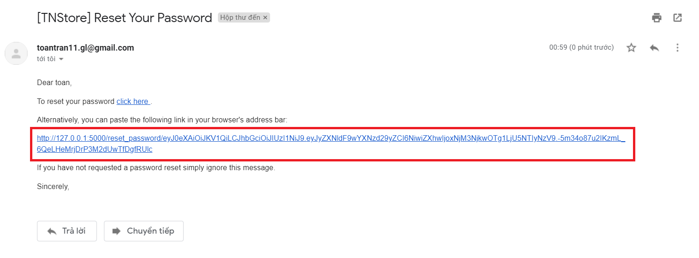

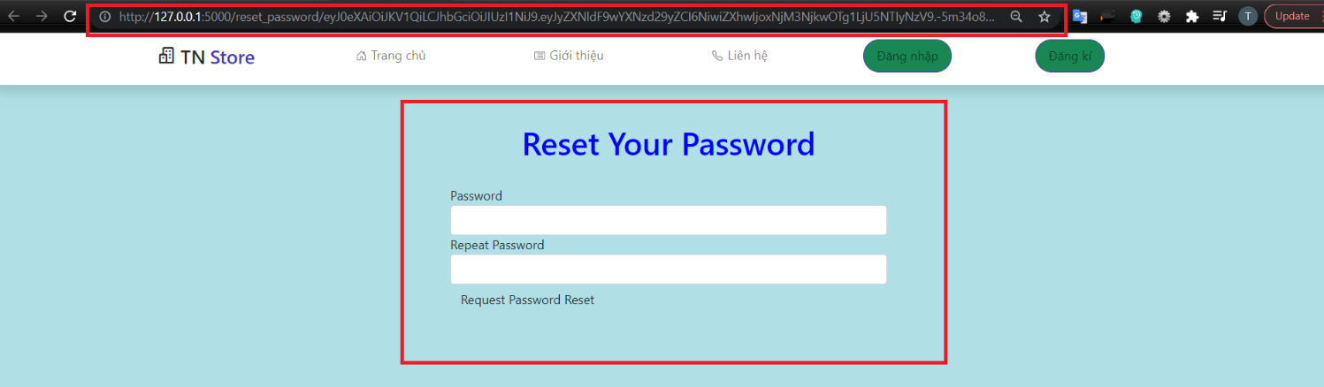

* Nhập “password” với repeat “password”

* **Database**
* Sử dụng SQLite làm cơ sở dữ liệu và mật khẩu được mã hoá để tăng tính bảo mật

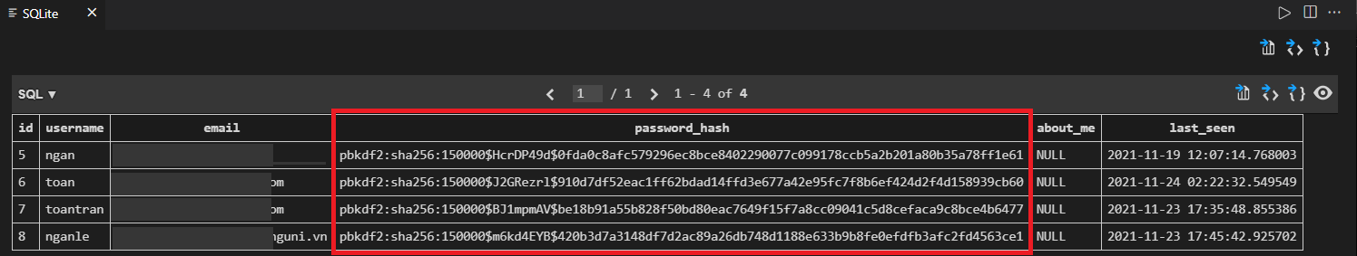

* **Chế độ dò lỗi (Debug Mode)**

# **Tài liệu tham khảo**

1. **Flask_ Python cơ bản:** [**https://thaitpham.com/huong-dan-lap-trinh-flask-phan-1-hello-world/**](https://thaitpham.com/huong-dan-lap-trinh-flask-phan-1-hello-world/)
2. **Template :** [**https://templatemo.com/tm-561-purple-buzz**](https://templatemo.com/tm-561-purple-buzz)

# **KẾT LUẬN**

Trang web đáp ứng được nhu cầu mua sắm đơn giản của khách hàng,vì thời gian giới hạn khá ngắn nên web chỉ dừng lại ở các mức độ thao tác đơn giản, các tiện ích, giao diện chưa thật sự được hoàn thiện . Ngoài ra đây cũng là lần đầu chúng em áp dụng kiến thức đã học vào việc xây dựng một trang web nên khó tránh khỏi những sai sót.